ДОДАТОК
до рішення виконавчого комітету
16 березня 2017 року
№ 120

Зразок форменого одягу та знаки розрізнення працівника комунального підприємства «Муніципальна поліція» Чернігівської міської ради

Куртка (колір олива)

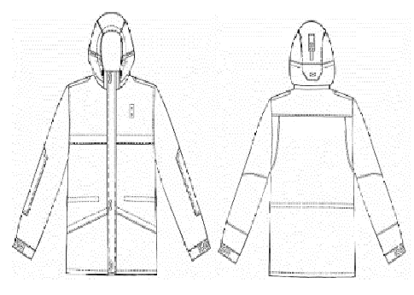

Брюки (колір олива)

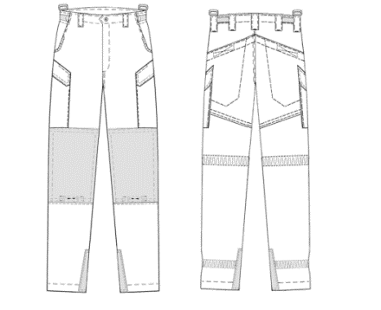

Шапка

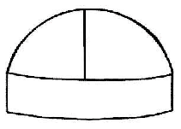

Рукавички

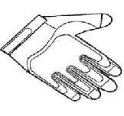
Куртка демісезонна (колір олива)

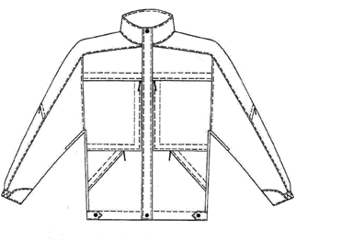

Черевики
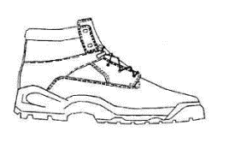

Шеврон

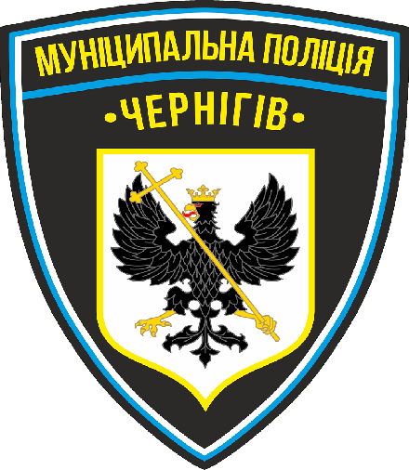

Нашивка

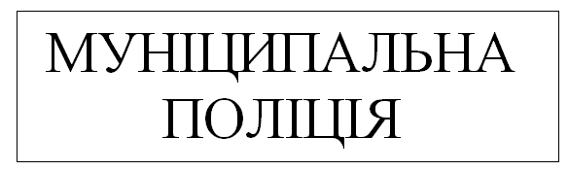

Секретар міської ради В. Е. Бистров

